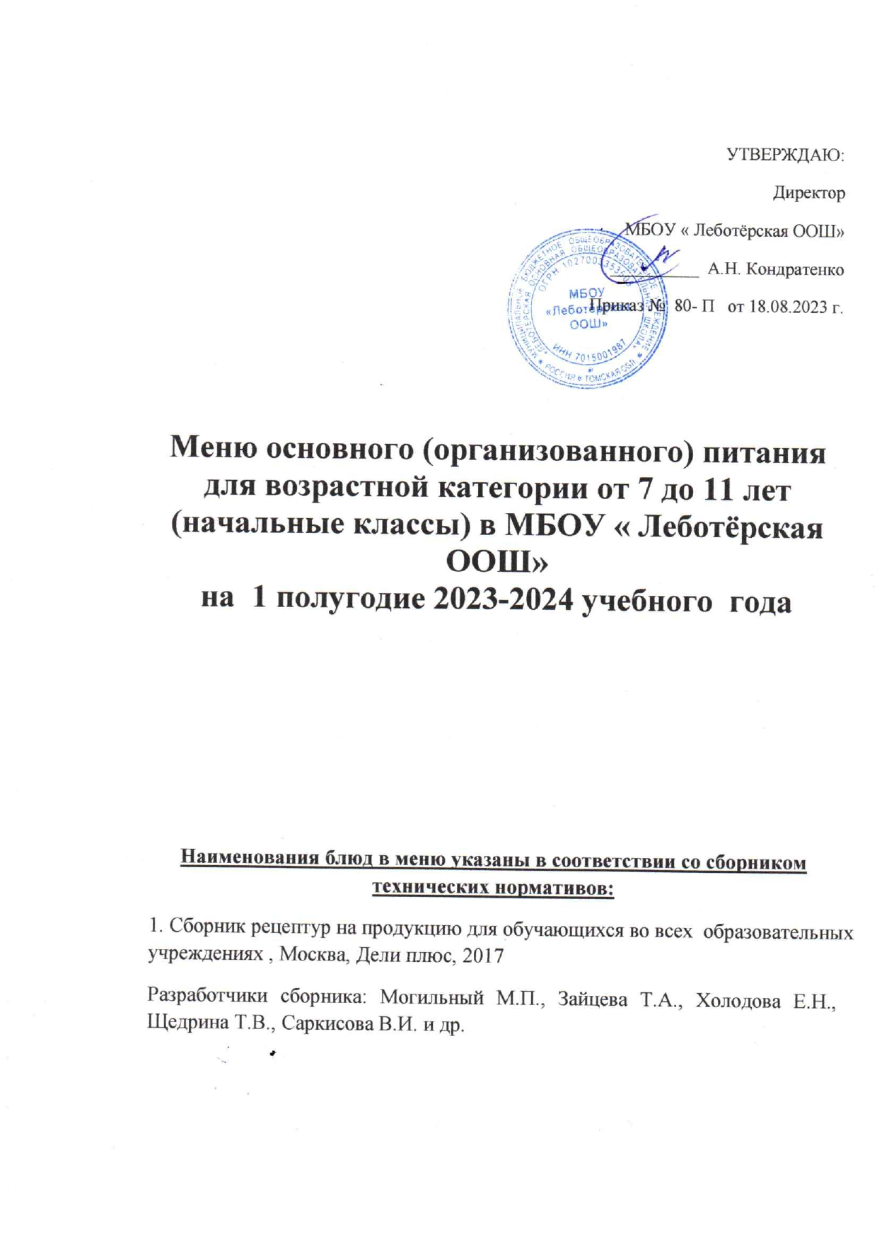

|  |  |  |  |  |  |  |  |  |  |  |  |  |  |
| --- | --- | --- | --- | --- | --- | --- | --- | --- | --- | --- | --- | --- | --- |
| **Для организации питания обучающихся от 7 до 11 лет** | | | | | | | | | | | | | |
| № п/п | Наименование блюда | Масса порции, г | Пищевые вещества | | | | Минеральные вещества, мг | | | | Витамины, мг | | |
| Белки г | Жиры г | Углеводы г | Калорийность г | Ca | Mg | P | Fe | B1 | C | A |
| **1 ДЕНЬ (понедельник)** | | | | | | | | | | | | | |
| 88 | Щи из свежей капусты с картофелем | 200 | 1,41 | 3,96 | 6,32 | 71,8 | 39,4 | 17,7 | 39,2 | 0,66 | 0,05 | 12,62 | - |
| 290 | Птица, тушенная в соусе № 331 | 110 | 13,13 | 11,13 | 3,86 | 168,3 | 43,86 | 16,61 | 102,88 | 1,11 | 0,06 | 2,3 | 41,25 |
| 203 | Макароны отварные с маслом | 150 | 5,46 | 5,79 | 30,46 | 195,71 | 12,14 | 8,14 | 37,57 | 0,81 | 0,06 | - | 28,57 |
| 359 | Кисель из сока ягодного с сахаром | 200 | 0,43 | 0,12 | 38,62 | 157,6 | 20,66 | 4,86 | 18,5 | 0,25 | 0,006 | 4,44 | - |
| ПР | Пшеничный | 40 | 3,16 | 0,40 | 19,32 | 93,52 | 9,20 | 13,20 | 34,80 | 0,44 | 0,04 | - | - |
|  | **ИТОГО:** |  | **23,59** | **21,4** | **98,58** | **686,93** | **125,26** | **60,51** | **232,95** | **3,27** | **0,216** | **19,36** | **69,82** |
| **2 ДЕНЬ (вторник)** | | | | | | | | | | | | | |
| 96 | Рассольник ленинградский | 200 | 1,61 | 4,07 | 9,58 | 85,8 | 23,32 | 19,34 | 45,38 | 0,74 | 0,07 | 6,7 | - |
| 230 | Рыба, жаренная в духовке | 100 | 13,90 | 13,45 | 4 | 192,73 | 39,02 | 38,73 | 171,91 | 0,76 | 0,11 | 1,42 | 44,55 |
| 312 | Пюре картофельное | 150 | 3,06 | 4,80 | 20,44 | 137,25 | 36,98 | 27,75 | 86,60 | 1,01 | 0,14 | 18,16 | - |
| 389 | Сок яблочный | 200 | 1,00 | 0,20 | 20,20 | 86,60 | 14,00 | 8,00 | 14,00 | 2,80 | 0,02 | 4,00 | - |
| 70 | Овощи натуральные соленые (огурцы) | 80 | 0,64 | 0,08 | 1,36 | 8 | 18,4 | 11,2 | 19,2 | 0,48 | 0,02 | 2,8 | - |
| ПР | Пшеничный | 40 | 3,16 | 0,40 | 19,32 | 93,52 | 9,20 | 13,20 | 34,80 | 0,44 | 0,04 | - | - |
|  | **ИТОГО:** |  | **23,37** | **23** | **74,9** | **603,9** | **140,92** | **118,22** | **371,89** | **6,23** | **0,4** | **33,08** | **44,55** |
| **3 ДЕНЬ (среда)** | | | | | | | | | | | | | |
| 97 | Суп картофельный | 200 | 1,87 | 2,26 | 13,50 | 91,2 | 24,36 | 25,12 | 62,18 | 0,96 | 0,11 | 9,6 | - |
| 133 | Кукуруза консервированная | 100 | 2,88 | 2,46 | 5,48 | 55,48 | 22,50 | 20,06 | 60,84 | 0,69 | 0,06 | 9,68 | 12,90 |
| 291 | Плов из мяса птицы | 150 | 12,71 | 7,85 | 26,8 | 229 | 34,76 | 40,53 | 131,5 | 1,48 | 0,08 | 4,52 | 14,6 |
| 379 | Кофейный напиток с молоком | 200 | 3,60 | 2,67 | 29,20 | 155,20 | 158,67 | 29,33 | 132,00 | 2,40 | 0,03 | 1,47 | 20 |
| ПР | Пшеничный | 40 | 3,16 | 0,40 | 19,32 | 93,52 | 9,20 | 13,20 | 34,80 | 0,44 | 0,04 | - | - |
|  | **ИТОГО:** |  | **24,22** | **15,64** | **94,30** | **624,40** | **249,49** | **128,24** | **421,32** | **5,97** | **0,32** | **25,27** | **47,50** |
| **4 ДЕНЬ (четверг)** | | | | | | | | | | | | | |
| 101 | Суп картофельный с крупой | 200 | 1,58 | 2,17 | 9,69 | 68,60 | 21,36 | 18,22 | 44,78 | 0,70 | 0,07 | 6,60 | - |
| 268 | Котлеты мясные | 100 | 9,58 | 4,84 | 12,02 | 370,91 | 10,45 | 29 | 140,15 | 1,82 | 0,33 | 3,89 | 36,36 |
| 302 | Каша рассыпчатая гречневая | 150 | 8,90 | 4,10 | 39,84 | 231,86 | 14,60 | 140,00 | 210,00 | 5,01 | 0,20 | - | - |
| 349 | Компот из сухофруктов | 200 | 1,16 | 0,30 | 37,12 | 196,38 | 5,84 | 33,00 | 46,00 | 0,96 | 0,02 | 0,80 | - |
| ПР | Пшеничный | 40 | 3,16 | 0,40 | 19,32 | 93,52 | 9,20 | 13,20 | 34,80 | 0,44 | 0,04 | - | - |
|  | **ИТОГО:** |  | **24,38** | **11,81** | **117,99** | **961,27** | **61,45** | **233,42** | **475,73** | **8,93** | **1,20** | **11,29** | **36,36** |
| **5 ДЕНЬ (пятница)** | | | | | | | | | | | | | |
| 82 | Борщ с капустой и картофелем | 200 | 1,44 | 3,94 | 8,75 | 83,00 | 39,78 | 20,90 | 43,68 | 0,98 | 0,04 | 8,54 | - |
| 207 | Макаронник | 150 | 5,95 | 8,84 | 38,63 | 258,46 | 14,08 | 15,30 | 55,59 | 0,97 | 0,08 | - | 36,81 |
| 376 | Чай с сахаром | 200 | 0,07 | 0,02 | 15,00 | 60 | 11,10 | 1,40 | 2,80 | 0,28 | - | 0,03 | - |
| ПР | Пшеничный | 40 | 3,16 | 0,40 | 19,32 | 93,52 | 9,20 | 13,20 | 34,80 | 0,44 | 0,04 | - | - |
| 14 | Масло сливочное (порциями) | 10 | 0,08 | 7,25 | 0,13 | 66,00 | 2,40 | - | 3,00 | 0,02 | - | - | 40,00 |
|  | **ИТОГО:** |  | **10,70** | **20,45** | **81,83** | **560,98** | **76,56** | **50,80** | **139,87** | **2,69** | **0,16** | **8,57** | **76,81** |
| **6 ДЕНЬ (понедельник)** | | | | | | | | | | | | | |
| 99 | Суп из овощей | 200 | 1,27 | 3,99 | 7,32 | 76,20 | 27,88 | 16,60 | 39,42 | 0,62 | 0,06 | 8,30 | - |
| 280 | Фрикадельки в соусе №331 | 115 | 7,64 | 18,37 | 11,62 | 245,33 | 26,06 | 16,26 | 78,68 | 5,47 | 0,20 | 0,89 | 17,86 |
| 304 | Рис отварной | 150 | 3,67 | 5,42 | 36,67 | 210,11 | 2,61 | 19,01 | 61,50 | 0,53 | 0,03 | - | 27,00 |
| 382 | Какао с молоком | 200 | 3,78 | 0,67 | 26,00 | 125,11 | 133,33 | 25,56 | 111,11 | 2,00 | 0,02 | 1,33 | 24,40 |
| ПР | Пшеничный | 40 | 3,16 | 0,40 | 19,32 | 93,52 | 9,20 | 13,20 | 34,80 | 0,44 | 0,04 | - | - |
|  | **ИТОГО:** |  | **19,52** | **28,85** | **100,93** | **750,27** | **199,08** | **90,63** | **325,51** | **9,06** | **0,35** | **10,52** | **69,26** |
| **7 ДЕНЬ (вторник)** | | | | | | | | | | | | | |
| 84 | Борщ с фасолью и картофелем | 200 | 2,85 | 4,09 | 11,33 | 102,20 | 43,34 | 27,56 | 79,60 | 1,38 | 0,08 | 5,36 | - |
| 289 | Рагу из мяса птицы | 150 | 10,98 | 9,13 | 13,03 | 178,29 | 24,51 | 30,86 | 118,37 | 1,57 | 0,08 | 10,03 | 18 |
| 377 | Чай с лимоном | 200 | 0,13 | 0,02 | 15,20 | 62 | 14,20 | 2,40 | 4,40 | 0,36 | - | 2,83 | - |
| ПР | Пшеничный | 40 | 3,16 | 0,40 | 19,32 | 93,52 | 9,20 | 13,20 | 34,80 | 0,44 | 0,04 | - | - |
| 15 | Сыр порциями | 100 | 23,20 | 29,50 | - | 368,00 | 880,00 | 35,00 | 500 | 1,00 | 0,03 | 0,70 | 260 |
|  | **ИТОГО:** |  | **40,32** | **43,14** | **58,88** | **804,01** | **971,25** | **109,02** | **737,17** | **4,75** | **0,23** | **18,92** | **278** |
| **8 ДЕНЬ (среда)** | | | | | | | | | | | | | |
| 102 | Суп картофельный с бобовыми | 200 | 4,39 | 4,22 | 13,23 | 118,60 | 34,14 | 28,46 | 70,48 | 1,64 | 0,18 | 4,66 | - |
| 293 | Птица, жаренная в духовке | 100 | 24,26 | 24,34 | 0,08 | 0,03 | 51,70 | 24,92 | 178,06 | 1,74 | 0,10 | 2,84 | 106,80 |
| 302 | Каша рассыпчатая перловая | 150 | 4,39 | 4,34 | 31,69 | 183,60 | 19,28 | 18,99 | 154,91 | 0,87 | 0,04 | - | - |
| 333 | Соус сметанный с томатом и луком | 30 | 0,57 | 1,76 | 2,39 | 27,69 | 10,10 | 3,60 | 11,39 | 0,16 | 0,01 | 0,70 | 10,35 |
| 349 | Компот из смеси сухофруктов | 200 | 1,16 | 0,30 | 37,12 | 196,38 | 5,84 | 33,00 | 46,00 | 0,96 | 0,02 | 0,80 | - |
| ПР | Пшеничный | 40 | 3,16 | 0,40 | 19,32 | 93,52 | 9,20 | 13,20 | 34,80 | 0,44 | 0,04 | - | - |
|  | **ИТОГО:** |  | **37,93** | **35,36** | **103,83** | **619,82** | **130,26** | **122,17** | **495,64** | **5,81** | **0,42** | **9,00** | **117,15** |
| **9 ДЕНЬ (четверг)** | | | | | | | | | | | | | |
| 97 | Суп картофельный | 200 | 1,87 | 2,26 | 13,50 | 91,20 | 24,36 | 25,12 | 62,18 | 0,96 | 0,11 | 9,60 | - |
| 279 | Тефтели | 100 | 11,67 | 13,45 | 102,13 | 215,45 | 27,77 | 15,88 | 75,84 | 4,64 | 0,18 | 1,30 | 15,45 |
| 312 | Пюре картофельное | 150 | 3,06 | 4,80 | 20,44 | 137,25 | 36,98 | 27,75 | 86,60 | 1,01 | 0,14 | 18,16 | - |
| 376 | Чай с сахаром | 200 | 0,07 | 0,02 | 15,00 | 60 | 11,10 | 1,40 | 2,80 | 0,28 | - | 0,03 | - |
| ПР | Пшеничный | 40 | 3,16 | 0,40 | 19,32 | 93,52 | 9,20 | 13,20 | 34,80 | 0,44 | 0,04 | - | - |
|  | **ИТОГО:** |  | **19,83** | **20,93** | **170,39** | **597,42** | **109,14** | **83,35** | **262,22** | **7,33** | **0,47** | **29,09** | **15,45** |
| **10 ДЕНЬ (пятница)** | | | | | | | | | | | | | |
| 103 | Суп картофельный с макаронными изделиями | 200 | 2,15 | 2,27 | 13,96 | 94,60 | 23,36 | 21,82 | 54,06 | 0,90 | 0,09 | 6,60 | - |
| 165 | Запеканка овощная | 150 | 4,07 | 11,93 | 23,70 | 220,00 | 53,10 | 35,36 | 81,06 | 1,37 | 0,09 | 14,09 | 35,71 |
| 378 | Чай с молоком | 200 | 2,03 | 1,80 | 21,20 | 108,00 | 168,80 | 20,53 | 123,73 | 0,55 | 0,05 | 1,77 | 13,33 |
| ПР | Пшеничный | 40 | 3,16 | 0,40 | 19,32 | 93,52 | 9,20 | 13,20 | 34,80 | 0,44 | 0,04 | - | - |
| 424 | Булочка домашняя | 100 | 6,78 | 13,96 | 211,60 | 321,00 | 18,60 | 26,20 | 64,20 | 1,20 | 0,12 | - | - |
|  | **ИТОГО:** |  | **18,19** | **30,36** | **289,78** | **837,12** | **273,06** | **117,11** | **357,85** | **4,46** | **0,39** | **22,46** | **49,04** |